EH Bildu-Nafarroa taldeko foru parlamentari Eneka Maiz Ulaiar andreak, Nafarroako Parlamentuko Erregelamenduaren babesean, Hezkuntza Departamentuarieskatzen dio galdera honi idatzizerantzun diezaion.

# ZIOEN AZALPENA

Berriki Hizkuntz Eskubideen Behatokiko bulegotik ekarpen bat egin dute *Nafarroako Gobernu Irekia* gunean. Jasotako “euskarazko” erantzuna honako hau izan da:

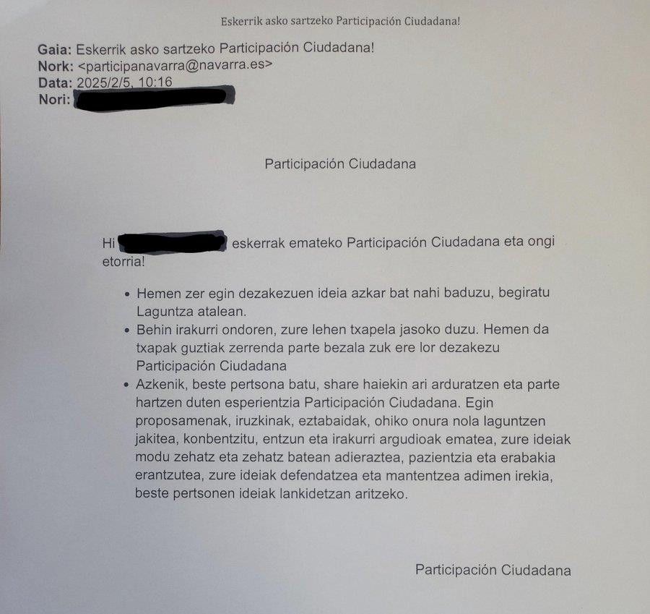

# GALDERAK

Zergatik eman da *Nafarroako Gobernu Irekia* gunetik ulergaitza den erantzun bat?

Hartu al dira neurriak erantzun onartezin hori zuzendu eta euskara zuzenean erantzuteko? Zein?

Zein baliabide erabiltzen ditu *Nafarroako Gobernu Irekia* guneak euskararen erabilera zuzena bermatzeko?

Iruñean, 2025eko otsailaren 6an

Foru parlamentaria: Eneka Maiz Ulaiar